
青岛泰润电子科技有限公司
Qingdao Trions Electronics Technology CO., LTD
TRZD-AD系列单轴振动加速度传感器

- 产品简介
TRZD-AD系列单轴振动加速度传感器采用业界领先的微机电振动敏感元件作为核心器件，与传统的振动加速度传感器相比，在测量精度、线性度及温度稳定性方面都有了较大幅度的提高，实现了经济型高精度振动测量部件。该振动加速度传感器可直接连接DCS、PLC或其它检测控制系统，是风机、水泵等工厂设备振动测量的理想选择。

二．产品特点
1． 本传感器的输出的4~20mA电流信号和振动加速度成正比。振动测量可以兼顾高频中频和低频的应用领域，并且符合ISO对旋转机器评定参数的要求；
2． 本传感器有较低的输出阻抗，较好的信噪比，对输出插头和电缆也无特殊要求，使用方便；
3． 传感器体积小、重量轻，有较低的工作频率，可以适用于低转速的旋转机器；
4． 设计中取消了有摩擦的运动元件，因此灵活性好，可以测量微小的振动。

三．电气性能
测量范围 | 有效值1g、2g、3g…15g (也可按客户需求在1~15g之间定制)
频率响应 | 1Hz～500Hz
输出信号 | 4~20mA电流信号 ( 举例：对于2g量程，4mA对应0g，20mA对应2g)
输出线性度 | 优于3%
工作电压 | 10~30V DC
负载阻抗 | ≤250Ω
振动方向 | 与传感器轴线平行
安装方式 | 垂直或水平
工作温度 | -30℃～+80℃ 相对湿度 ≤90%
重量 | ≤20g
输出方式 | 二线制电流输出
防护等级 | IP67

地址：青岛市崂山区海尔路57号创业中心1号楼2楼 Tel : 0532-80679218 / 80679219 Fax： 0532-85653998
http://www.qdtetc.com e-mail : info@qdtetc.com

青岛泰润电子科技有限公司
Qingdao Trions Electronics Technology CO., LTD
四．外形尺寸及产品实物图
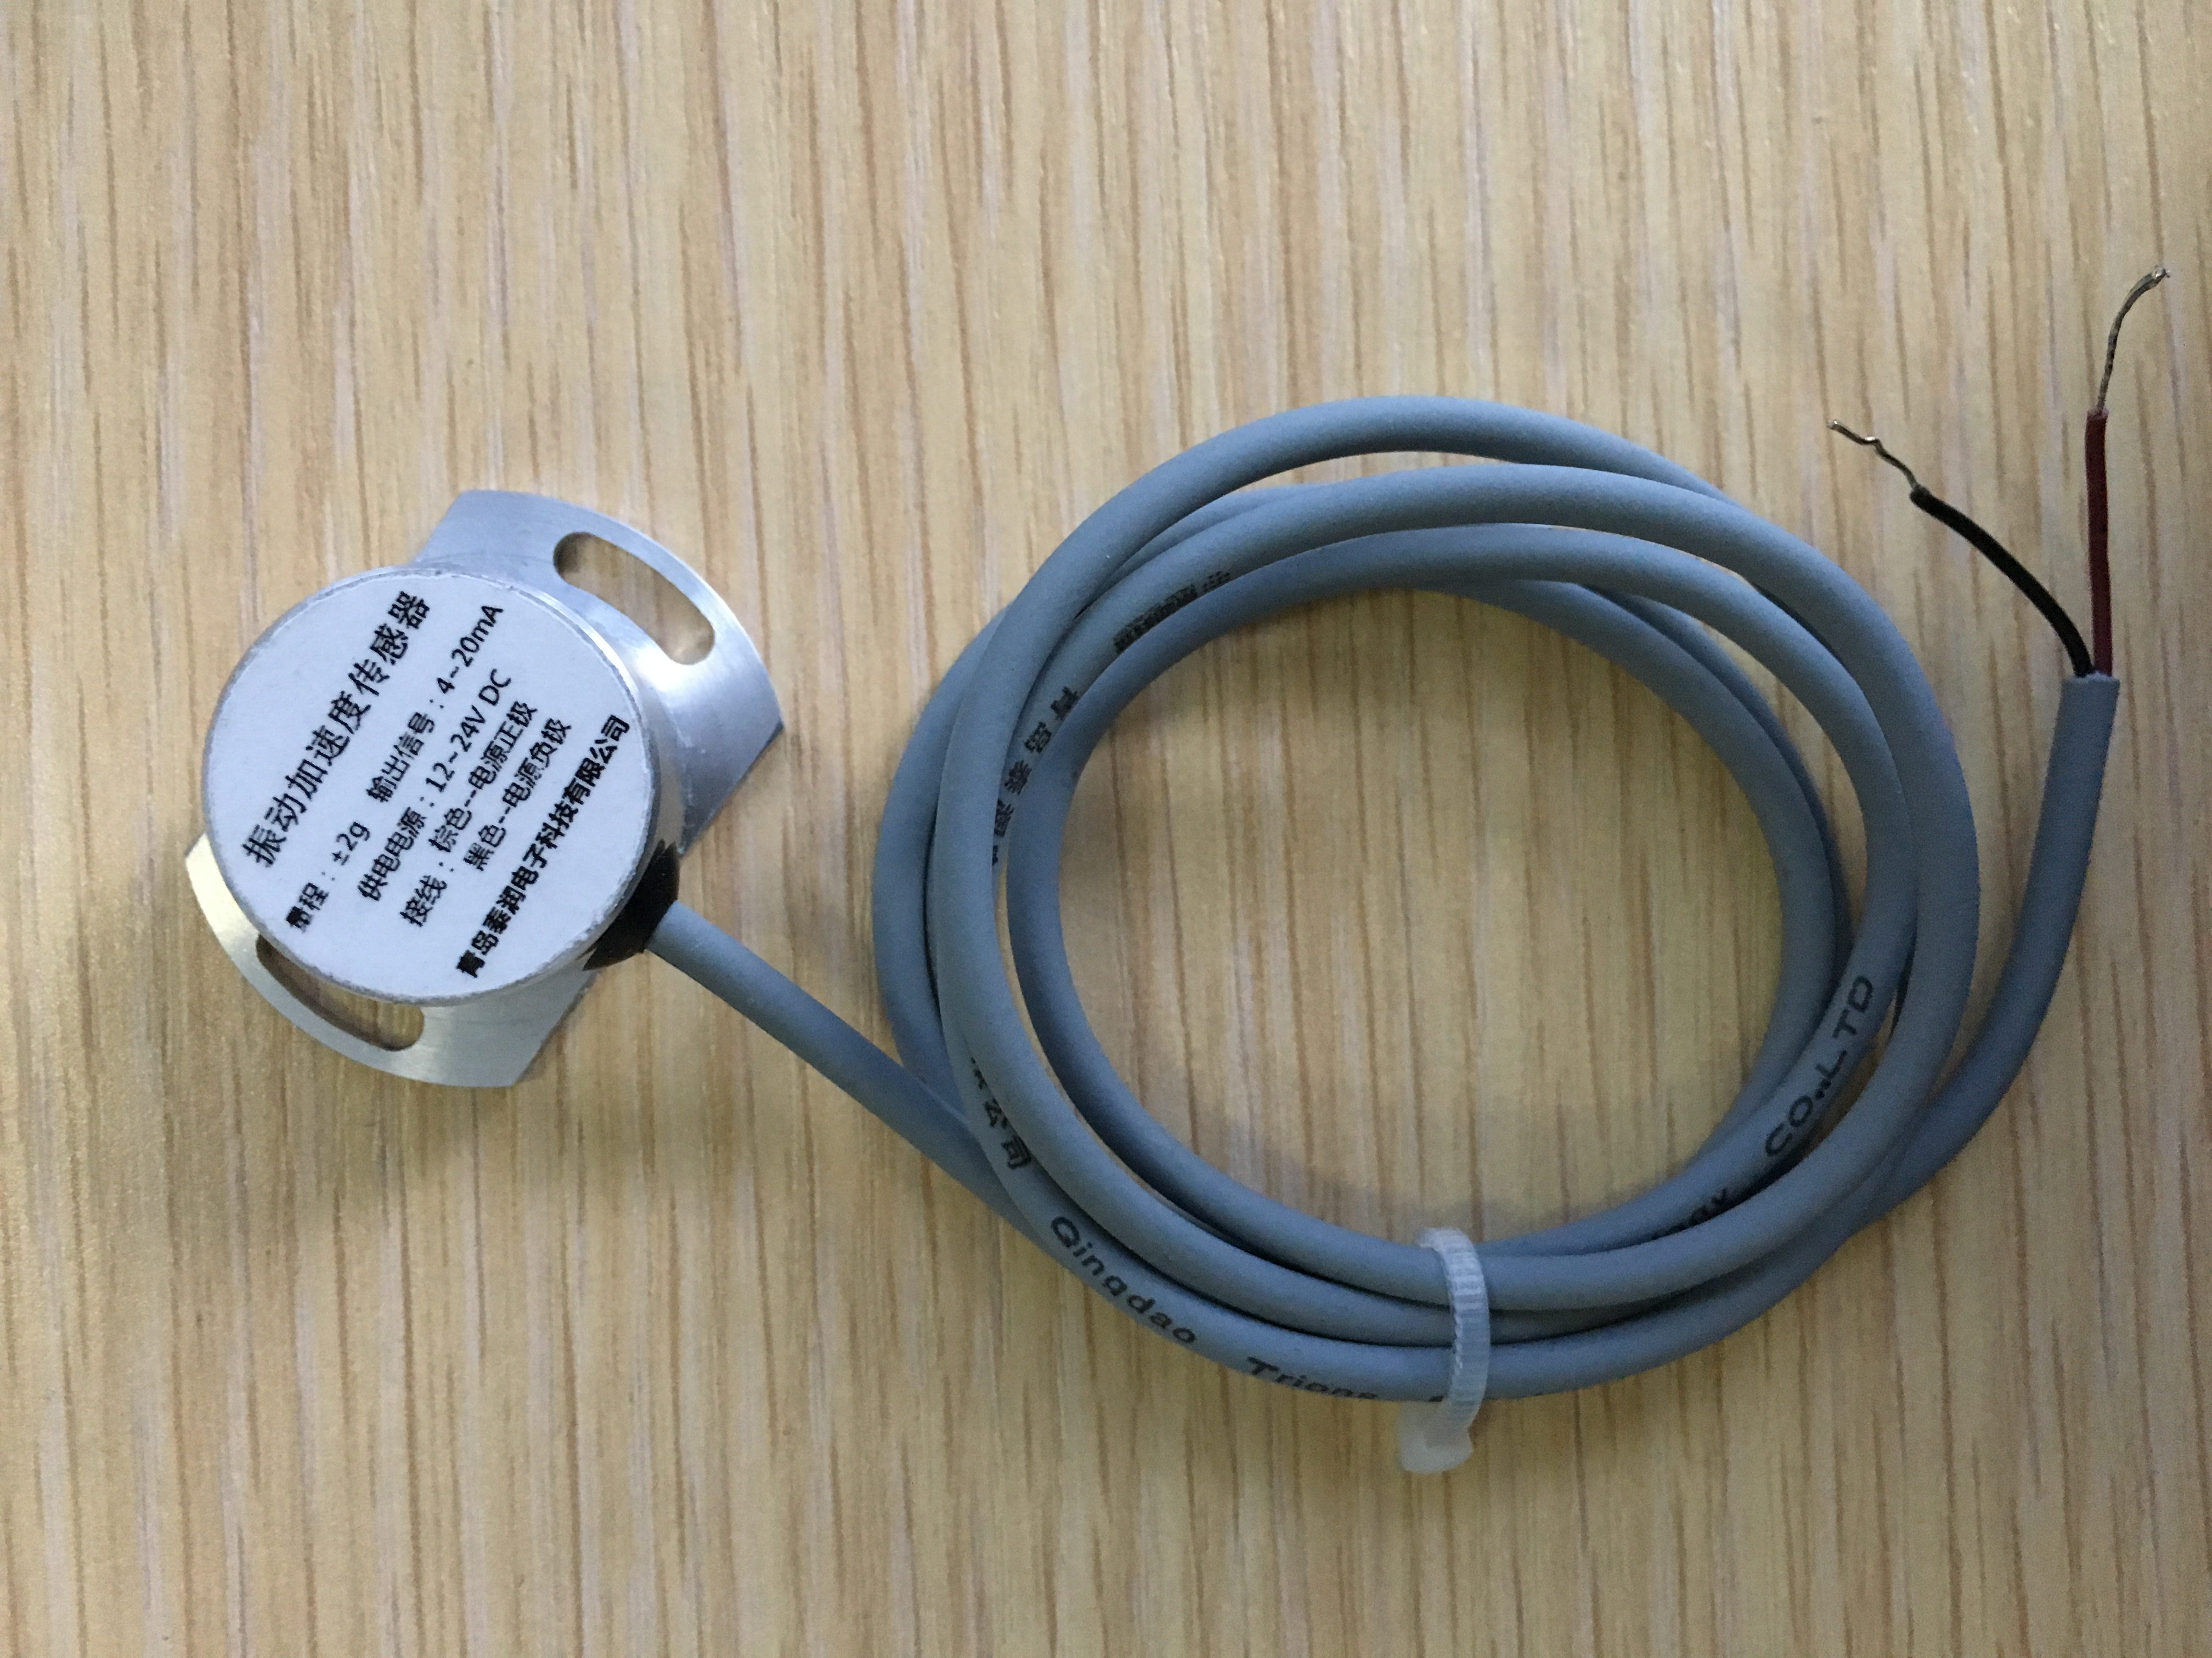
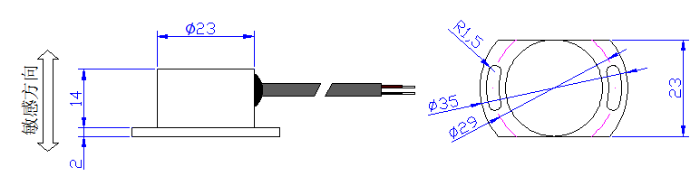
法兰式安装方式(F型)

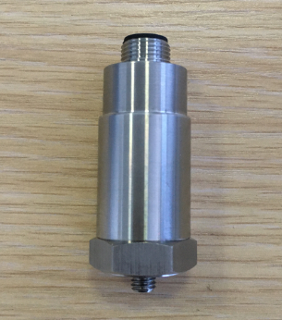
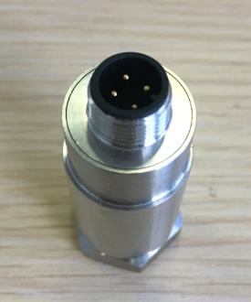
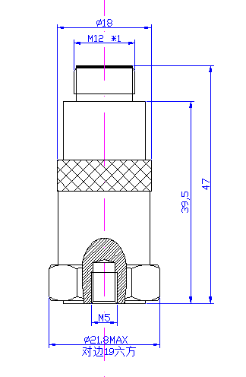 底螺丝安装方式（L型）
五．接线方式
．棕线接电源线正极，黑线为电流信号输出线
六．安装及使用注意事项
1．用M3（或M5）螺丝可靠固定到所测量的振动设备上；也可选用磁座吸附安装方式固定。
2．注意传感器的工作方向，不要安装错误。
3. 正确接线。

七．订货指南：

选型代号：TRZD-AD-G□□-F(L)
量程范围G□□：1～15g（振动加速度）
型号说明：TRZD—泰润振动传感器；AD—系列名称；G—加速度量；□□—量程范围
F— 代表法兰式安装方式，L— 代表底螺丝安装方式

地址：青岛市崂山区海尔路57号创业中心1号楼2楼 Tel : 0532-80679218 / 80679219 Fax： 0532-85653998
http://www.qdtetc.com e-mail : info@qdtetc.com

